**Приложение А**

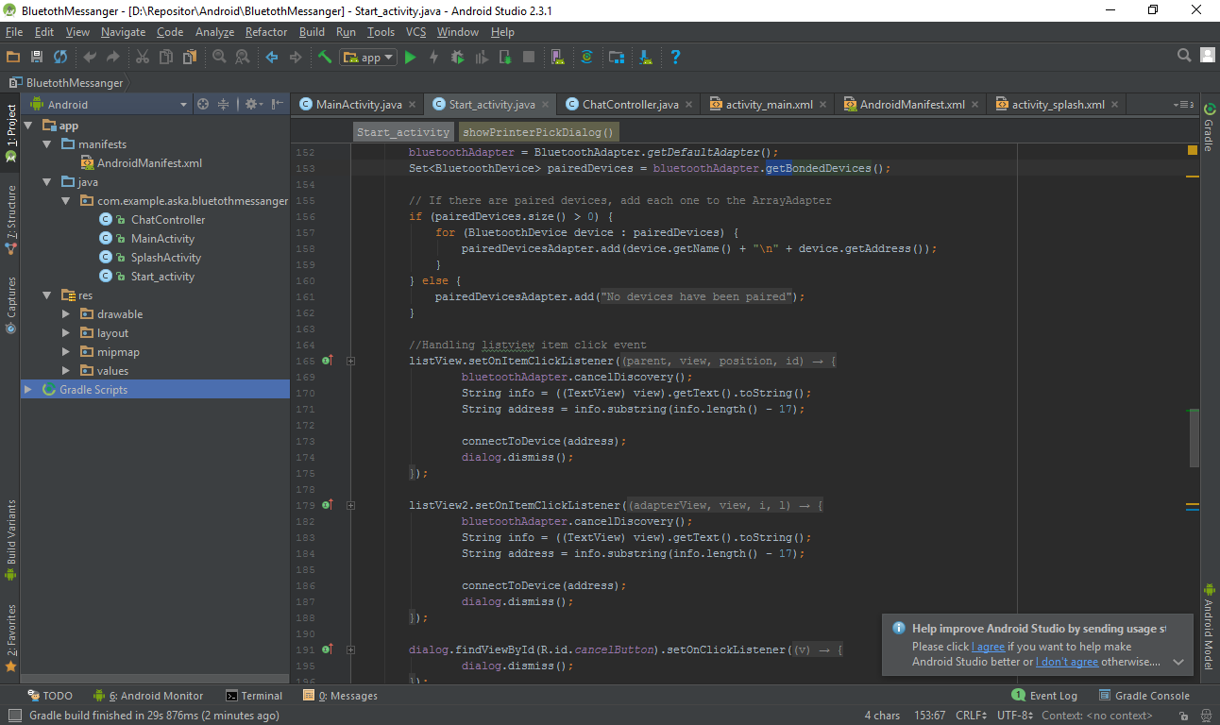

**Рис. 1 Структура проекта**

**Приложение Б**

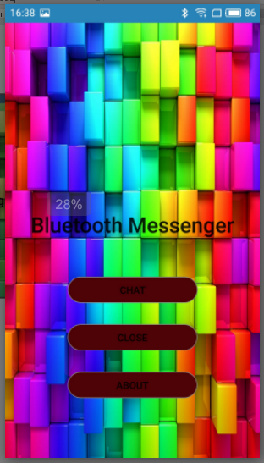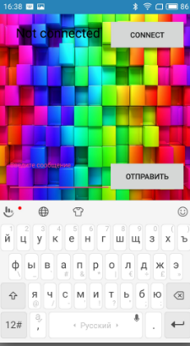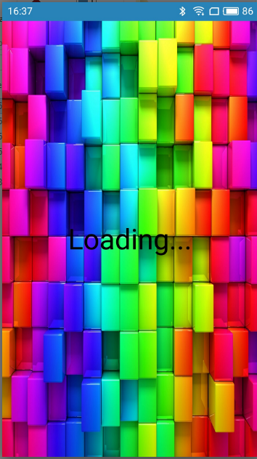

**Рис.2 a) SplashActivity Рис.2 б) StartActivity Рис.2 a) ChatActivity**